마니 매니 라이브러리

UseCase 명세서

임인혁, 임경호, 노대건

목차

1. Use case Diagram
2. 로그인 한다.
3. 알림을 보낸다.
4. 도서를 반납 처리한다.
5. 도서를 대출 처리한다.
6. 누적포인트를 조회한다.
7. 알림 서비스를 받는다.

Use case Diagram

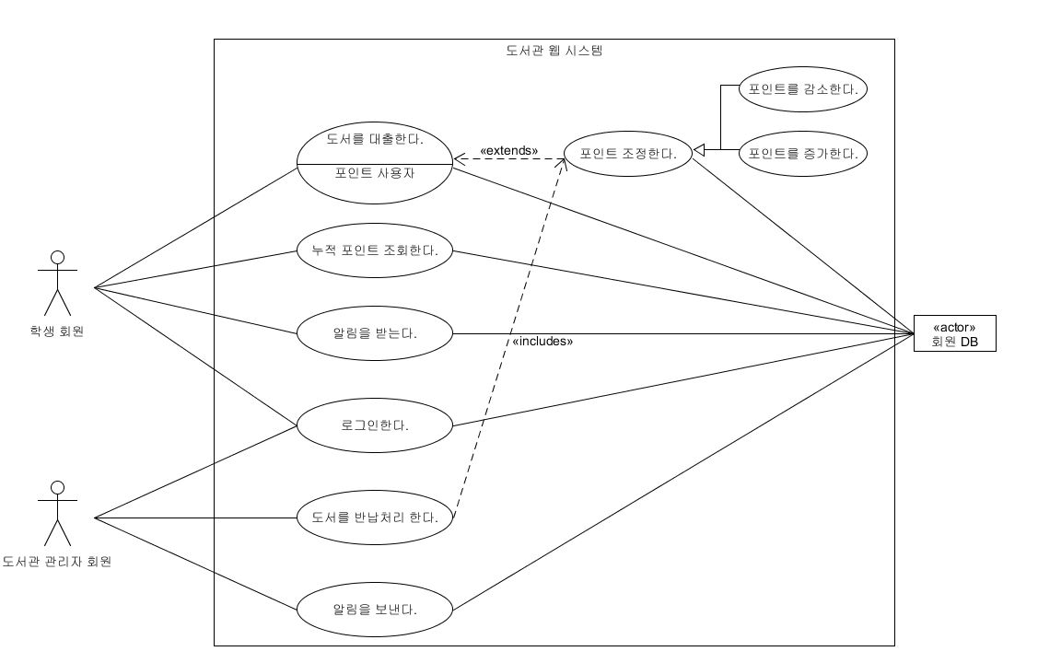

* **유스케이스명 :** 로그인 한다.
* **액터명 :** 학생 회원,도서관 관리자 회원
* **유스케이스 개요 및 설명** 
  + 학생의 경우 학번을 입력해 학생 신분으로 로그인을 한다.
  + 도서관의 경우 직원 번호를 입력해 직원 신분으로 로그인을 한다.
* **작업 흐름** 
  + 정상흐름
    1. 도서관 웹 시스템은 아이디와 패스워드 입력, 신규가입 창을 띄어준다.
    2. 사용자는. 학번or직원번호를 입력한다.
    3. 도서관 웹 시스템은 회원 DB로부터 회원 정보를 가져온다.
    4. 정상적으로 로그인 했을 경우 서비스 이용을 위해 메인 화면을 보여준다.
  + 대안 흐름
    1. 정상 흐름 1에서 회원이 아닐 경우 회원가입 페이지로 안내한다.
    2. 정상 흐름 3에서 관리자 로그인시 관리자 페이지로 이동시킨다.
  + 예외 흐름
    1. 정상 흐름 2에서 아이디와 패스워드 불일치 할 경우 다시 로그인 화면을 띄어준다.
* **유스케이스명**: 알림을 보낸다.
* **액터명**: 도서관 관리자 회원
* **유스케이스 개요 및 설명** 
  + 도서관 관리자는 특정 학생회원을 선택하여 도서 추천 메일을 보낸다.
* **사전 조건 :** 관리자 회원으로 로그인 한다.
* **작업 흐름** 
  + **정상흐름** 
    1. 추천 글 목록, 추천 글쓰기 등 게시판 형태로 보여준다.
    2. 글쓰기를 할 시 도서관 관리자 웹 시스템은 회원 목록을 보여준다.
    3. 도서관 관리자는 원하는 회원을 선택한다.
    4. 선택된 회원에 한하여 추천 글을 쓰는 페이지로 이동한다..
    5. 글을 작성한다.
    6. 글을 보냈을 시 회원 DB에 작성되며, 메일 전송 성공여부 알림과 함께 추천 알림 글 목록을 보여준다.
  + **대안 흐름** 
    1. 정상 흐름 4에서 글쓰기 취소를 했을 경우 글 목록 페이지로 이동한다.
  + **예외 흐름** 
    1. 정상 흐름 2에서 회원선택을 하지 않고 글쓰기를 했을 경우 회원을 선택하세요 알림 박스를 띄우고 다시 회원 목록 선택 창을 띄운다.
    2. 정상 흐름 6에서 아무 텍스트 없이 글을 보냈을 시 내용을 입력하세요 창을 띄우고 다시 글 쓰는 페이지를 보여준다.
    3. 정상 흐름 4에서 메일 실패 시 다시 글쓰기 창으로 리턴 된다.
* **유스케이스명:** 도서를 반납 처리한다**.**
* **액터명:** 도서관 관리자 회원
* **유스케이스 개요 및 설명**
  + 학생 회원이 갖고 온 반납 도서를 반납 처리 한다.
* **사전조건:** 로그인을 한다, 해당 도서를 대출 한 상태이다.
* **작업흐름**
  + **정상흐름**
    1. 도서관 관리자 회원은 반납을 희망한다.
    2. 시스템은 바코드 입력 도구를 보여준다.
    3. 도서관 관리자 회원은 도서의 바코드를 입력한다.
    4. 시스템은 대출 도서를 회원 DB에서 대출 중 상태인지 확인 한다.
    5. 시스템은 도서의 이름으로 최종 확인 도구를 보여준다.
    6. 도서관 관리자 회원은 도서의 반납을 최종 확인한다.
    7. 시스템은 도서의 반납을 처리한다.
    8. 시스템은 연체 중이면 포인트를 감소 시키고 정상 반납이면 포인트를 증가 시킨다.
    9. 시스템은 회원 DB의 대출 중 상태를 반납 완료로 변경 한다.
  + 대안흐름
    1. 정상흐름 5에서 최종 확인을 취소하면 바코드 입력 도구로 돌아간다.
  + 예외흐름
    1. 정상흐름 3에서 없는 바코드를 입력 했을 경우에 “없는 바코드 입니다.” 창을 보여준다.
    2. 정상흐름 4에서 대출 중인 상태가 아닐 경우에 “도서가 대출 중인 상태가 아닙니다.” 창을 보여준다.
* **유스케이스명:** 도서를 대출 처리한다.**.**
* **액터명:** 학생 회원
* **유스케이스 개요 및 설명**
  + 학생 회원이 도서를 대출 처리 한다.
* **사전조건:** 로그인을 한다, 해당 도서가 반납 된 상태이다.
* **작업흐름**
  + **정상흐름**
    1. 학생 회원은 대출을 희망한다.
    2. 시스템은 바코드 입력 도구를 보여준다.
    3. 학생 회원은 도서의 바코드를 입력한다.
    4. 시스템은 대출 도서를 DB에서 대출 가능 상태인지 확인 한다.
    5. 시스템은 학생 회원의 포인트 사용 여부를 확인한다.
    6. ( Extends ) 학생 회원은 포인트 사용 여부를 선택 한다.
    7. 시스템은 도서의 이름으로 최종 확인 도구를 보여준다.
    8. 학생 회원은 도서의 대출을 최종 확인한다.
    9. 시스템은 도서의 대출을 처리한다.
    10. 시스템은 대출 도서를 DB에서 대출 중 상태로 변경한다.
  + 대안흐름
    1. 정상흐름 8에서 최종 확인을 취소하면 바코드 입력 도구로 돌아간다.
  + 예외흐름
    1. 정상흐름 3에서 없는 바코드를 입력 했을 경우에 “없는 바코드 입니다.” 창을 보여준다.
    2. 정상흐름 4에서 대출 중인 상태가 아닐 경우에 “도서가 대출 중인 상태가 아닙니다.” 창을 보여준다.
* **유스케이스명:** 누적 포인트 조회한다.
* **액터명:** 학생 회원
* **유스케이스 개요 및 설명** 
  + 학생 회원이 자신의 누적 포인트를 조회한다.
* **사전 조건 :** 로그인 한다.
* **작업 흐름** 
  + 정상흐름
    1. 사용자는 마이 페이지를 간다.
    2. 시스템은 마이 페이지를 보여준다.
    3. 사용자는 누적 포인트 조회를 한다.
    4. 시스템은 누적 포인트를 데이터베이스에서 가져와서 보여준다.
    5. 사용자는 자신의 누적 포인트를 본다.
* **유스케이스명 :** 알림 서비스를 받는다.
* **액터명 :** 학생 회원
* **유스케이스 개요 및 설명**
  + 학생 회원이 알림 서비스를 받는다.
* **사전 조건 :** 도서관 관리자가 학생 회원에게 알림을 보낸다.
* **작업 흐름**
  + 정상 흐름
    1. 도서관 관리자가 학생 회원에게 알림을 보낸다.
    2. 시스템은 학생 회원에게 알림을 보낸다.
    3. 학생 회원은 도서관 관리자가 보낸 홍보/추천 알림을 받는다.
* **유스케이스명:** 포인트를 조정한다
* **액터명:** 도서관 관리자 회원, 학생 회원
* **유스케이스 개요 및 설명**
  + 반납/대출시에 포인트가 조정된다.
* **사전조건**
* **작업흐름**
  + **정상흐름**
    1. 사용자는 도서를 대출한다.
    2. 시스템은 포인트를 보여준다.
    3. 사용자는 포인트를 사용한다.
    4. 시스템은 포인트를 삭감 해주고 대여기간을 연장해준다.
    5. 사용자는 도서를 반납한다.
    6. 시스템은 포인트를 적립한다.
  + 대안흐름
    1. 정상흐름 3에서 사용자가 포인트를 사용하지 않을 시에 포인트를 유지한다.
    2. 정상흐름 6에서 연체 도서인 경우에 포인트를 삭감한다.
  + 예외흐름
    1. 정상흐름 3에서 사용자의 포인트가 부족한 상황에서 포인트를 사용 하려 할 때 포인트가 부족함을 알려준다.